ESCUELA SUPERIOR POLITÉCNICA DEL LITORAL
FIEC
Laboratorio de Microcontroladores

PROYECTO
Segundo Parcial

Alumna
Diana Decimavilla Alarcon

Paralelo: # 11
Grupo: # 3

Fecha de presentación:
26 / 01 / 2012

2011 – 2° TÉRMINO

Especificaciones técnicas del proyecto:
El siguiente proyecto es desarrollado en lenguaje C y ejecuta dos programas:
- Programa #1 que consiste en la lectura de los valores analógicos de un potenciómetro colocado en la bornera de entrada analógica, presentando las variaciones de valores (en binario) en 8 LEDs y en dos DISPLAYs de 7 segmentos (en dos dígitos decimales) disponibles.
- Programa #2 que consiste en un juego de memoria haciendo uso de los recursos de la tarjeta prototipo que consta de cuatro botoneras, 8 LEDs y dos DISPLAYs de 7 segmentos.

Descripción del Proyecto:
El PROGRAMA1 consiste en hacer uso del módulo ADC que posee el microcontrolador. Lee el valor analógico del potenciómetro conectado en el PORTA y muestra su equivalente digital DECIMAL: unidades y decenas en los dos DISPLAYs conectados en los puertos C y D respectivamente; y su valor BINARIO en los 8 LEDs conectados al PORTB.

El PROGRAMA2 consiste en un juego de memoria LEDs en el cual se muestran 8 LED’s aleatoriamente encendidos o apagados por tres segundos, luego de este tiempo, se apagan y debes acertar led a led si este se encontraba encendido o apagado, empezamos por el bit menos significativo, si aciertas los ocho leds, se vuelve a generar otro número aleatorio pero esta vez lo muestra únicamente por dos segundos y si vuelve a acertar, se mostrara otro número aleatorio por un segundo para finalmente indicarte que ganaste (GG), y si en cualquier momento del juego no aciertas, te saldrá (PP) que significa que has perdido.

Diagrama de Bloques:

Diagrama de Flujo del programa principal:
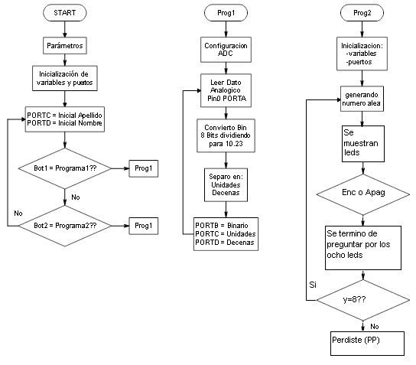
Descripción del Algoritmo
Se escriben los parámetros de configuración y inicializan las variables y los puertos a ser utilizados. Se muestran en los puertos C y D las iniciales del estudiante. Quedamos encerrador en un lazo infinito que pregunta por la BOTONERA1 o la BOTONERA2.

Si se presiona la BOTONERA1, se ejecuta el PROGRAMA1: Se configura el modulo ADC y se leen los Datos Analógicos desde el PIN0 del PORTA. Una vez obtenido el valor digital se lo divide para 10.23 para obtener un rango de 0 a 99. Seguido separamos el número en unidades y decenas y Finalmente mostramos el valor binario en el PORTB y el valor Digital Decimal en los PUERTOS C y D. Usando un arreglo de códigos de 7 segmentos para poder mostrar el número correctamente.

Si se presiona la BOTONERA2, se ejecuta el PROGRAMA2: Se inicializan las variables y puertos a usar; se genera un número y se muestra en los leds por cierto tiempo, luego recorre led por led preguntando si estaba encendido o apagado, al final de la ronda, si acertaste subes al siguiente nivel, si no acertaste todas, perdiste y te muestra en el display PP.

Programa Fuente:
/*
* Nombre del Proyecto:
DianaDecimavilla.c
* Nombre del Autor:
Diana Decimavilla (2012)
* Description:
Modulo AC-DC y Juego
* Test configuration:
MCU: PIC16F887
Oscillator: HS, 08.0000 MHz
SW: mikroC PRO for PIC

* NOTES:

*/

unsigned short mask(unsigned short num);
unsigned long int temp_res;
unsigned int Var1;
unsigned int unidad,decena;

void main() {
ANSEL = 0x01; // Configure AN2 pin as analog
ANSELH = 0; // Configure other AN pins as digital I/O
C1ON_bit = 0; // Disable comparators
C2ON_bit = 0;

TRISA = 0xFF; // PORTA is input
TRISB = 0; // PORTC is output
TRISC = 0; // PORTC is output
TRISD = 0;
PORTC=0;
PORTD=0;

do{
PORTB=0;
PORTC=0x5E;// d
PORTD=0x5E; //d
}while(RA1_bit=='0' && RA2_bit=='0');
if(RA1_bit=='1'){
do {
temp_res = ADC_Read(0); // Get 10-bit results of AD conversion
Var1=(temp_res*100/1024);
decena=Var1/10;
unidad=Var1%10;
PORTB=Var1;
PORTC=mask(unidad);
PORTD=mask(decena);

} while(1);//
}
Var1=0;
if(RA2_bit=='1'){
PORTC=0x3F;
PORTD=0x3F;
delay_ms(1000);
PORTB=0x76;
delay_ms(3000);
PORTB=0;
do{
RB0_bit=1;
}while(RA3_bit=='0'&&RA4_bit=='0' );
if(RA3_bit=='1'){
Var1++;
}

delay_ms(1000);
PORTB=0;
do{
RB1_bit=1;
}while(RA3_bit=='0'&&RA4_bit=='0' );
if(RA4_bit=='1'){
Var1++;
}

delay_ms(1000);
PORTB=0;
do{
RB2_bit=1;
}while(RA3_bit=='0'&&RA4_bit=='0' );
if(RA4_bit=='1'){
Var1++;
}

delay_ms(1000);
PORTB=0;
do{
RB3_bit=1;
}while(RA3_bit=='0'&&RA4_bit=='0' );
if(RA3_bit=='1'){
Var1++;
}

delay_ms(1000);
PORTB=0;
do{
RB4_bit=1;
}while(RA3_bit=='0'&&RA4_bit=='0' );
if(RA4_bit=='1'){
Var1++;
}

delay_ms(1000);
PORTB=0;
do{
RB5_bit=1;
}while(RA3_bit=='0'&&RA4_bit=='0' );
if(RA4_bit=='1'){
Var1++;
}

delay_ms(1000);
PORTB=0;
do{
RB6_bit=1;
}while(RA3_bit=='0'&&RA4_bit=='0' );
if(RA4_bit=='1'){
Var1++;
}

delay_ms(1000);
PORTB=0;
do{
RB7_bit=1;
}while(RA3_bit=='0'&&RA4_bit=='0' );
if(RA3_bit=='1'){
Var1++;
}
PORTB=Var1;
delay_ms(3000);
if(Var1==8){
PORTB=0;
PORTC=0x1F;
PORTD=0x3D;
delay_ms(2000);

Var1=0;
PORTC=0x3F;
PORTD=0x3F;
delay_ms(1000);
PORTB=0xCA;
delay_ms(2000);
PORTB=0;
do{
RB0_bit=1;
}while(RA3_bit=='0'&&RA4_bit=='0' );
if(RA3_bit=='1'){
Var1++;
}

delay_ms(1000);
PORTB=0;
do{
RB1_bit=1;
}while(RA3_bit=='0'&&RA4_bit=='0' );
if(RA4_bit=='1'){
Var1++;
}

delay_ms(1000);
PORTB=0;
do{
RB2_bit=1;
}while(RA3_bit=='0'&&RA4_bit=='0' );
if(RA3_bit=='1'){
Var1++;
}

delay_ms(1000);
PORTB=0;
do{
RB3_bit=1;
}while(RA3_bit=='0'&&RA4_bit=='0' );
if(RA4_bit=='1'){
Var1++;
}

delay_ms(1000);
PORTB=0;
do{
RB4_bit=1;
}while(RA3_bit=='0'&&RA4_bit=='0' );
if(RA3_bit=='1'){
Var1++;
}

delay_ms(1000);
PORTB=0;
do{
RB5_bit=1;
}while(RA3_bit=='0'&&RA4_bit=='0' );
if(RA3_bit=='1'){
Var1++;
}

delay_ms(1000);
PORTB=0;
do{
RB6_bit=1;
}while(RA3_bit=='0'&&RA4_bit=='0' );
if(RA4_bit=='1'){
Var1++;
}

delay_ms(1000);
PORTB=0;
do{
RB7_bit=1;
}while(RA3_bit=='0'&&RA4_bit=='0' );
if(RA3_bit=='1'){
Var1++;
}
PORTB=Var1;
delay_ms(1000);
if(Var1==8){
PORTB=0;
PORTC=0x1F;
PORTD=0x3D;
delay_ms(3000);

PORTC=0x3F;
PORTD=0x3F;
delay_ms(1000);
PORTB=0x65;
delay_ms(1000);
PORTB=0;
do{
RB0_bit=1;
}while(RA3_bit=='0'&&RA4_bit=='0' );
if(RA4_bit=='1'){
Var1++;
}

delay_ms(1000);
PORTB=0;
do{
RB1_bit=1;
}while(RA3_bit=='0'&&RA4_bit=='0' );
if(RA3_bit=='1'){
Var1++;
}

delay_ms(1000);
PORTB=0;
do{
RB2_bit=1;
}while(RA3_bit=='0'&&RA4_bit=='0' );
if(RA4_bit=='1'){
Var1++;
}

delay_ms(1000);
PORTB=0;
do{
RB3_bit=1;
}while(RA3_bit=='0'&&RA4_bit=='0' );
if(RA3_bit=='1'){
Var1++;
}

delay_ms(1000);
PORTB=0;
do{
RB4_bit=1;
}while(RA3_bit=='0'&&RA4_bit=='0' );
if(RA3_bit=='1'){
Var1++;
}

delay_ms(1000);
PORTB=0;
do{
RB5_bit=1;
}while(RA3_bit=='0'&&RA4_bit=='0' );
if(RA4_bit=='1'){
Var1++;
}

delay_ms(1000);
PORTB=0;
do{
RB6_bit=1;
}while(RA3_bit=='0'&&RA4_bit=='0' );
if(RA4_bit=='1'){
Var1++;
}

delay_ms(1000);
PORTB=0;
do{
RB7_bit=1;
}while(RA3_bit=='0'&&RA4_bit=='0' );
if(RA3_bit=='1'){
Var1++;
}
PORTB=Var1;
delay_ms(3000);
if(Var1==8){
PORTB=0;
PORTC=0x1F;
PORTD=0x3D;
}
else{
PORTB=0;
PORTC=0x1F;
PORTD=0x73;
}

}
else{
PORTB=0;
PORTC=0x1F;
PORTD=0x73;
}

}
else{
PORTB=0;
PORTC=0x1F;
PORTD=0x73;
}

}
}

unsigned short mask(unsigned short num) {
switch (num) {
case 0 : return 0x3F;
case 1 : return 0x06;
case 2 : return 0x5B;
case 3 : return 0x4F;
case 4 : return 0x66;
case 5 : return 0x6D;
case 6 : return 0x7D;
case 7 : return 0x07;
case 8 : return 0x7F;
case 9 : return 0x6F;
}
}

Circuito armado en Proteus:
Se muestran las iniciales de mi nombre y apellido A, R (Andres Romero) debido a que la letra M no se puede apreciar bien

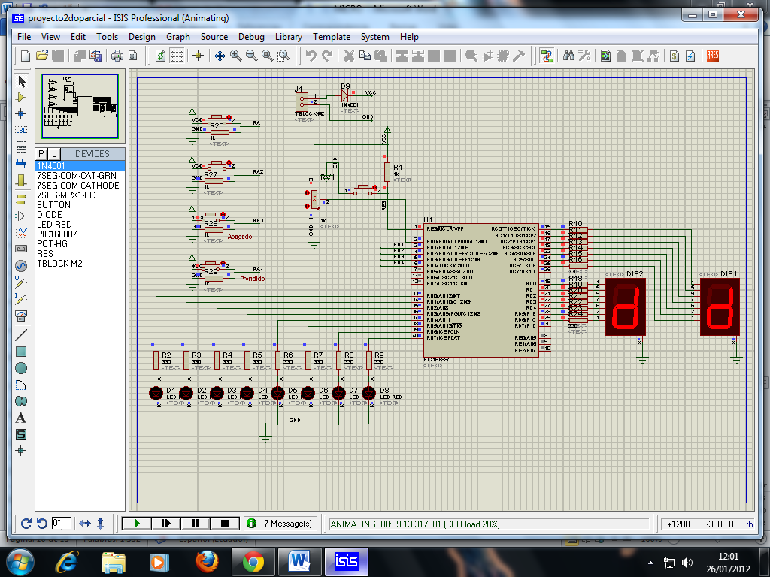
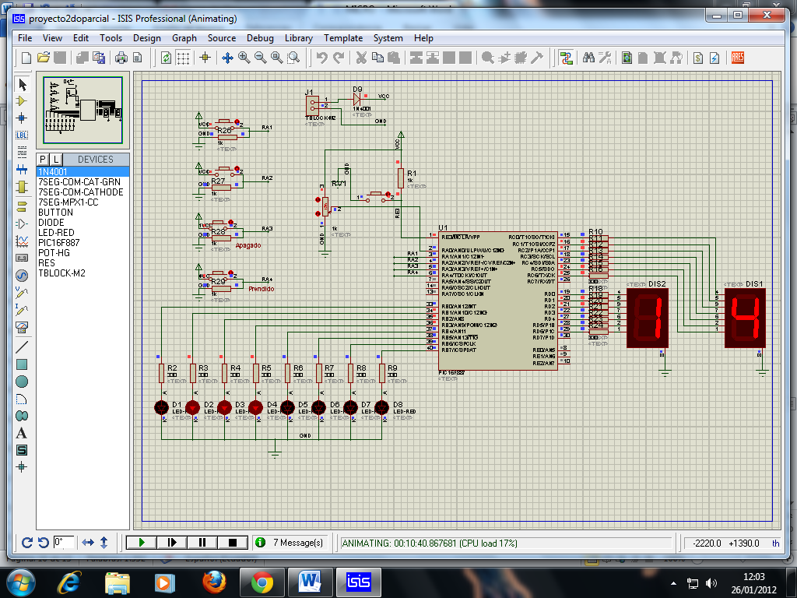

Valor máximo 99
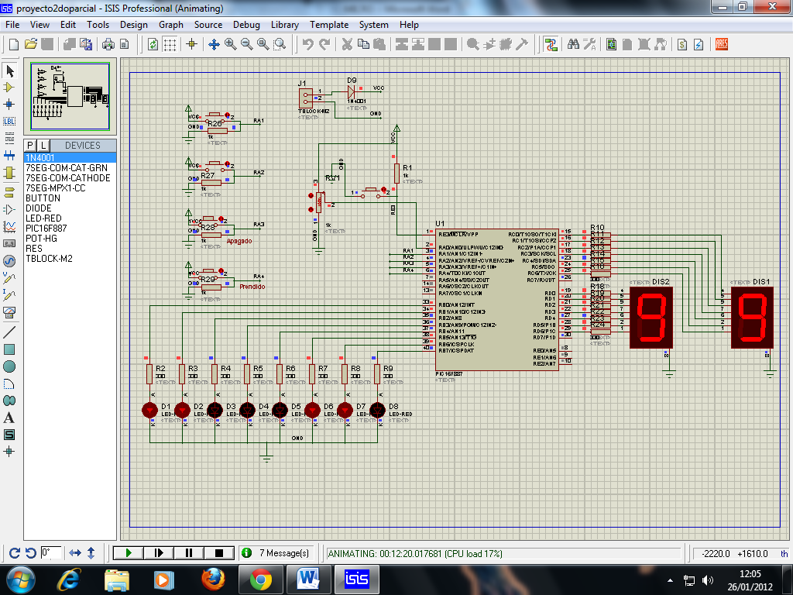

Valor mínimo 00
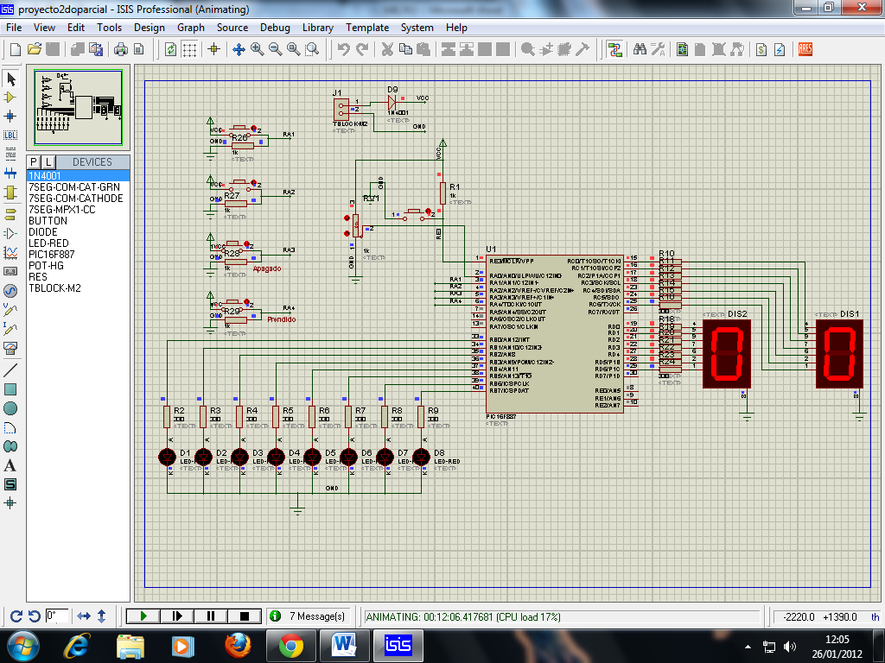

Se presiona RA2
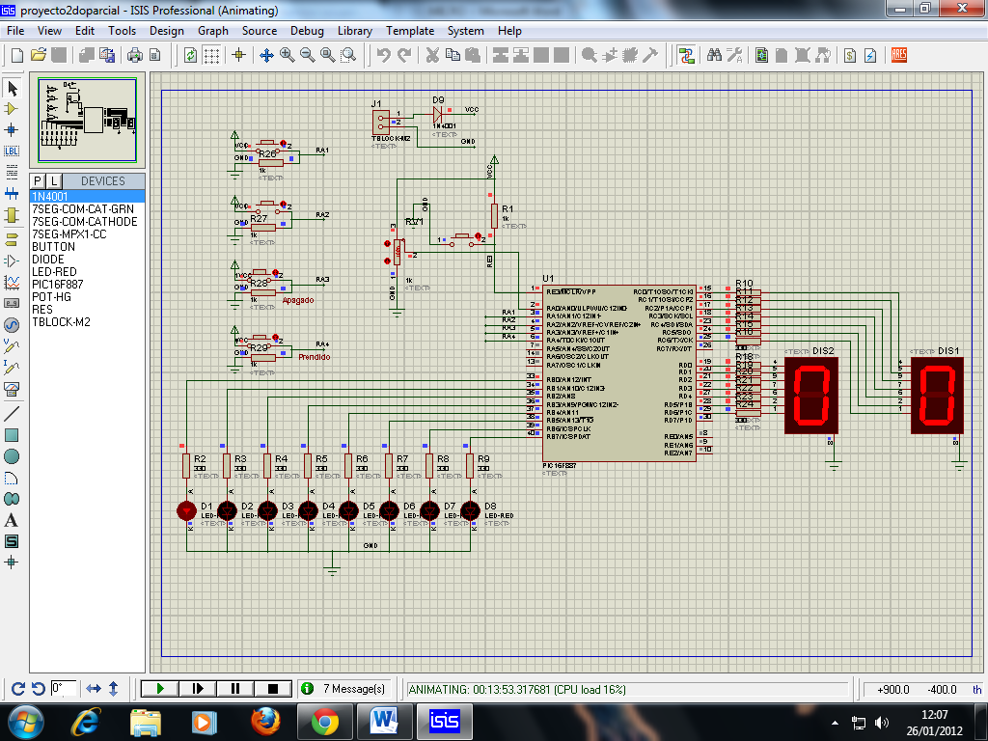

Conclusiones:

- Para este proyecto se pudo realizar gran cantidad de juegos con el lenguaje .C y los elementos que se nos designaron, ya que son un poco mas sencillos de programar que el lenguaje .asm y también su nivel de comprensión, se puede utilizar fácilmente la imaginación para variar cuantas veces uno quiera, aumentarle la dificultad, el tiempo o las variables.
- Para este juego que seleccione, se debe de superar tres niveles para poder ganar, pero esto no lo hace aburrido ni cansado, ya que a mayor nivel de juego, menor será el tiempo en que se muestran los leds, y también menor será el tiempo que tendrá el jugador para pensar en si estaba prendido o apagado, y uno no podrá saber si ganó o perdió hasta terminar una ronda.
- Para este proyecto se aplicaron todos los conocimientos básicos y teóricos que se pudieron aprender en las clases teóricas y las prácticas de laboratorio, ya que todo esto fue muy esencial a la hora de programar, debiéndose saber todos los comando y los tipos con las declaraciones de las variables, y siempre estando presente el reto de soldar los elementos a la placa.

Recomendaciones:

- Se recomienda que al momento de soldar los elementos a la placa, se utilice un buen cautín, de la punta mas fina posible, y también una tira de estaño de la mas delgada, para así evitar colocar demasiado estaño sobre las conexiones y mejorar la presentación
- También recomiendo leerse el funcionamiento de los displays de siete segmentos para así saber cual sección deben activarse y cuales no para mostrar cierto tipo de letra o número el cual nosotros quisiéremos mostrar.
- También recomiendo leerse en Internet los códigos hexadecimales, ya que en este juego se los utilizó de manera repetitiva, para mostrarlos en los leds y en los displays de siete segmento y así generar la letra o palabra deseada.

